张家港市第二中学2012-2013学年第一学期期中试卷
初二物理
第Ⅰ卷（选择题，共24分）
一、选择题：（把每题的答案填在下表中，每题2分，共24分）
题号 | 1 | 2 | 3 | 4 | 5 | 6 | 7 | 8 | 9 | 10 | 11 | 12
答案
1．以下说法中，你认为最符合实际的是： （ ）
A．人体的正常体温为35℃。 B．冰箱冷冻室的温度约为5℃。
C．苏州盛夏中午室外温度可达38℃。 D．上海的最低气温可达零下30℃。
2. 诗句“不敢高声语，恐惊天上人”中的“高”从物理角度是指声音的
A. 响度大 B.音色好 C.速度快 D. 频率高
3．棉花糖是很多小朋友喜爱的食物。做棉花糖时将白糖放在棉糖机的圆盘上，白糖很快化成糖水，旋转的圆盘将糖水甩出，就可以看到一丝丝的糖绕在小棍上，这样，就做成了既好看又好吃的棉花糖。在整个过程中发生的物态变化有
A．熔化、凝华 B．熔化、液化
C．汽化、凝固 D．熔化、凝固
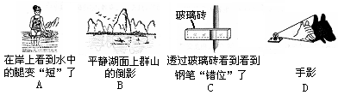
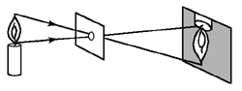
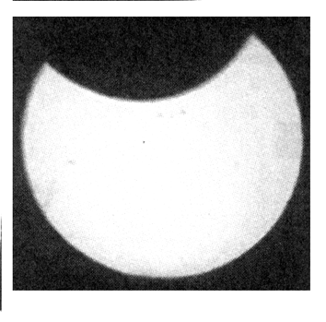
4. 如下图所示四种现象中，由于光的反射而形成的是
A.手影游戏 B.小孔成像 C.日食 D.水中倒影
5. 现在有一种叫“固体清新剂”的商品，把它放置在厕所、汽车、饭店内，能有效的清新空气、预防感冒等，“固体清新剂”发生的物态变化是
A.熔化 B. 升华 C.汽化 D. 凝华
6．我们经常可以看到自动水龙头和自动烘手机，我们只需把手伸到水龙头或烘手机的下方，水龙头或烘手机就启动工作。它们都是利用人体能辐射出哪种射线的特征：
A、紫外线； B、可见光； C、红外线； D、以上都不是。
7. 甲、乙两盆水里都有冰块，甲盆里冰块多些，乙盆里的冰块少些，甲盆放在阳光下，乙盆放在房子里，两盆冰块都未完全熔化，那么
A．甲盆水的温度比乙盆的高 B．两盆水的温度相同
C．甲盆水的温度比乙盆的低 D．必须用温度计测量后才知道

8. 一人从远处走向一面竖直挂着的平面镜，下面关于他在平面镜中所成的像的说法中正确的是
A.像向远离平面镜的方向移动，像的大小不变 B.像向靠近平面镜的方向移动，像变大
C.像向远离平面镜的方向移动，像变小 D.像向靠近平面镜的方向移动，像的大小不变
9．有一种电动牙刷，它能发出超声波，直达牙刷棕毛刷不到的地方，这样刷牙干净又舒服，则下列说法正确的是 ：
A电动牙刷发出的超声波不能在空气中传播。 B超声波能传递能量。
C超声波的音调很低所以人听不到。 D超声波不是由物体振动产生的。
10．当室内温度为20℃时，用浸有少量酒精的棉花裹在温度计的玻璃泡上，随着酒精的迅速蒸发，下图中哪幅图基本反映了温度计的读数随时间的变化
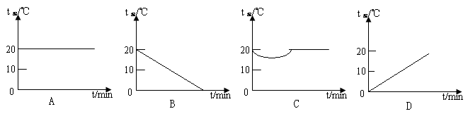

11.把盛水的试管放在正在加热的沸水中，则试管里水的温度
A．能达到沸点、能沸腾； B．达不到沸点，不能沸腾；
C．达到沸点，不能沸腾； D．无法确定。
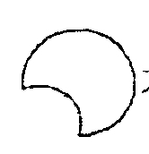
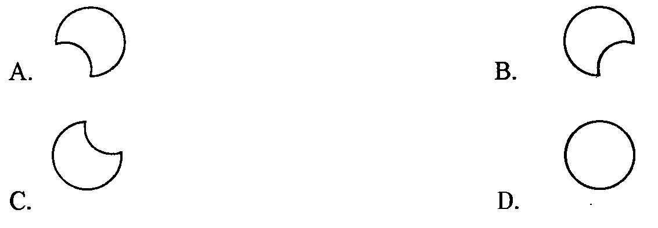
12.去年夏季，中国出现了日食奇观，小华借助小孔成像实验装置对“ ” 形太阳进行观察，纸盒上扎有圆形小孔，则她在半透明光屏上看到像的形状是

第Ⅱ卷（非选择题共76分）
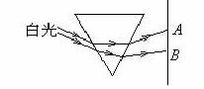
二、填空题：（每空1分，共29分）
13．牛顿在1666年做了一个__________ 实验，揭开了颜色之迷，他让一束太阳光穿过狭缝，射到三棱镜上，从三棱镜另一侧的白纸屏上可以看到一条彩色的光带，如图所示，从A到B处分别是 色光。
14．寒冷的冬天，早晨起来会看到窗子上有千姿百态的冰花，它在窗的 _________ （填“内表面”或“外表面”），它是 _________ 形成的。夏天，从冰箱里拿出来的棒冰，立即在表面结成小冰晶，这是由于_________ 形成的，而后它的周围会产生“雾气”。这是 _________ 形成的。接着雾气会消失在空气中，它是_________ 的结果。（填物态变化的名称）
15．2010年1月2日起，我国北方大部分地区遭遇大范围降雪天气袭击。为了更快地使路面上坚硬的冰熔化，往冰面上撒盐成为有效的辅助手段，其原因主要是冰与盐混合后，能降低冰的 ______ 。公路上的积水在寒冷的天气里，常会在公路表面形成一层薄冰，这个物态变化过程在物理学上称为 ______ 。
16. 光在真空中传播速度为 m/s; 打雷时，常常先看见闪电，后听到雷声的原因是 。为实现我国的探月计划，向月球发射的激光到达月球并返回地面共需2．56s、则地球和月球间的距离是 m。
17.据说，科学界已经研制出一种衣料，其纤维中添加了微胶囊，这种微胶囊中所含的物质在常温下呈液态，在温度降低时会很快变成固态。人们穿上用这种衣料做成的衣服，在气温降低时由于_____________，会使人倍感温暖。
18.我国在10月24日发射了首枚月球探测器——“嫦娥一号”， 发射塔底部有个深近20米的水槽，可装140吨水。在火箭发射时，火焰喷射产生巨大热量，将水 成水蒸气，起到保护发射架的作用；火箭在大气中飞行时，它的头部摩擦发热，温度可达几千摄氏度。在火箭上涂一层特殊材料，这种材料在高温下熔化并且汽化，能起到保护火箭头部的作用，这是因为 。
19.日常生活中使用的液化石油气是在常温条件下，用 的方法使它成为液体贮存在钢罐里的．在揭开沸水锅的锅盖时，有水珠从锅盖上滴下，这是用 的方法使水蒸气液化的。

20.下图中两种情况下的温度值：甲 ℃，乙 ℃。
7
8
℃ 甲
35 36 37 38 39
℃ 乙
第20题图

21．看电影时，因为电影幕布发生______反射，所以各个方向的观众都能看到画面；看话剧时，一位演员穿红色上衣，在蓝色灯光的照射下，观众看到她的上衣是____ 色

22．小鸟在平静的湖面上飞，它在湖中的像是________(实／虚)像．湖水深3 m，小鸟距湖面6 m时，它的像与湖面的距离是________m．

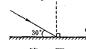
23．如图所示，早晨的太阳光与水平方向成30°角射到一水平放置的
平面镜上，经镜面反射后，反射角为_______°．随着时间的推移，
从早晨到中午，反射角将________(增大／不变／减小)．

24．汶川大地震，给人们造成了几十年不遇的特大灾害。地震时产生的________对建筑物、人的器官功能的破坏性很大，使人产生恶心、晕眩、旋转感等症状，严重的会造成内脏出血破裂，危及生命。由于它的破坏性大，并且它的频率________20Hz（选填“高于”、“等于”或“低于”），人耳却无法直接听到，所以要尽量远离地震源。

25． 一束光线垂直入射到平面镜上，反射角为______；保持入射光线不变，若将镜面转过30°角，则反射光线与入射光线之间的夹角为________．
三、作图题（每题3分，共12分）
26.在图中画出入射光线AO经平面镜反射后的光线。
27.画出光源S发出光经平面镜反射后经过A点的光路。
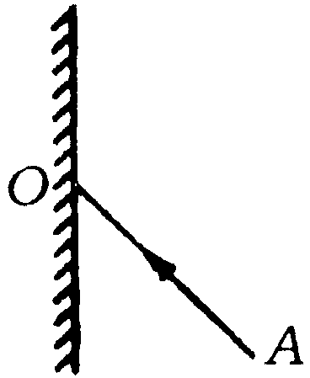
26题图
A..
M
.

.
S
N
27题图

28.如图所示，要将一束太阳光AO反射到室内的B点，请你在O点正确地填入平面镜。
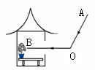
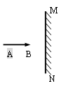
28题图
29题图

29.如图所示，根据平面镜的成像特点，作出物体AB经平面镜所成的像．

四、探究题：（共9+6分）
30.如图所示是探究“平面镜成像的特点”的情景：竖立的透明玻璃板下方放一把刻度尺，刻度尺与玻璃板垂直；两支相同的蜡烛A、B竖立于玻璃板两侧的刻度尺上，以A蜡烛为成像物体。
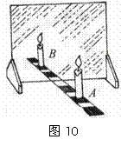
（1）为了便于观察，该实验最好在 ________ 环境中进行（选填“较明亮”或“较黑暗”）；此外，采用透明玻璃板代替平面镜，虽然成像不如平面镜清晰，但却能在观察到A蜡烛像的同时，也能观察到 _______________ ，巧妙地解决了确定像的位置和大小的问题。
（2）点燃A蜡烛，小心地移动B蜡烛，直到与A蜡烛的像完全重合为止，这时发现像与物的大小 _______ ；进一步观察A、B两支蜡烛在刻度尺上的位置发现，像和物的连线与玻璃板 _______ ，像和物到玻璃板的距离 _______ 。
30题图
（3）为证实上述有关成像特点是否可靠，你认为应采取下列哪一项操作：（ ）
A．保持A、B两支蜡烛的位置不变，多次改变玻璃板的位置进行观察。
B．保持玻璃板位置不变，多次改变A蜡烛的位置，进行与上述（2）相同的操作。
31.为了探究声音产生的原因，小明和小华一起做了几个实验：小明把手放在喉咙处，大声讲话，感觉喉头振动了；小华把发声的音叉放在水中，可以激起水花。
(1)通过对上面的种种实验现象的分析，你能得出的结论:
(2)小华同学用手使劲敲桌子，发出很大的响声，但是他看到桌子几乎没有振动，为了使看到的实验现象更明显，你的改进方法是：
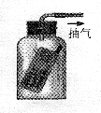
(3)小明、小华等同学在探究出上述问题之后，又提出这样一个问题：声音是怎样从发声物体传播到远处的?针对这一问题，他们经过认真地思考，提出了两种猜想：
①声音要传播出去，需要物质做媒介；②声音要传播出去，不需要物质做媒介；究竟哪一种猜想是正确的呢?小明他们进行了如下的实验：如图，随着向外不断抽气,结果发现手机铃声越来越 。(填“大” 或“小”) 由此现象可以推理：猜想 是正确的。
(4)探究问题的过程通常有下列步骤：A．提出猜想假设； B．分析归纳； C．得出结论；D．实验研究；E．发现并提出问题。你认为小明他们的第二个探究活动依次采取的步骤是： (填字母序号)
32．在探究光的反射规律的时候，老师把一块平面镜CD竖立在讲台上，坐在A点的甲同学通过平面镜看到了坐在B点的乙同学，如图所示，在这一现象中，光线的
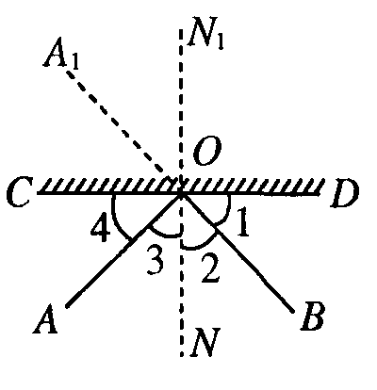
入射角是
A．∠1 B．∠2
C．∠3 D．∠4

33．如图所示，将烧瓶内水沸腾时所产生的水蒸气通入试管A中，试管A放在装冷水的容器B内，过一段时间，观察到试管A中产生的现象是_______，同时看到温度计C的示数升高，这个实验说明了水蒸气液化时要_______热量。（填“吸收”或“释放”）
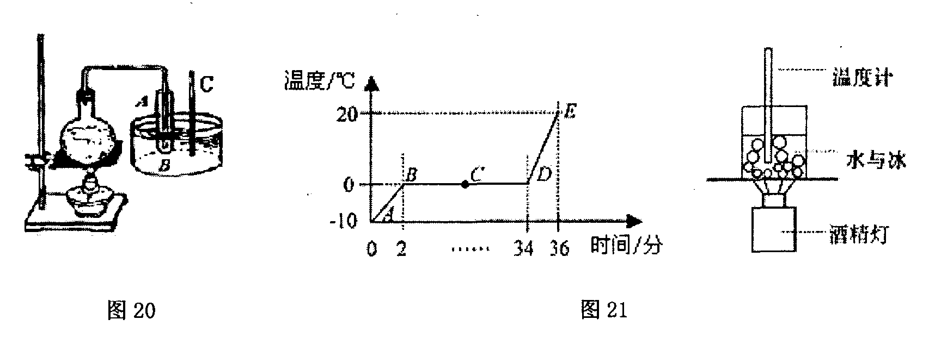
33题图
34题图
34．某兴趣小组进行200g冰的熔化实验，图像如上：
(1)根据熔化实验结论，下列说法中存在不正确的地方。请你将错误之处在其后横线上改正过来： ①晶体在熔化时，不断吸收热量，温度不断上升。_____________________
②在C点时，物质是固体状态。___________________________________
(2) AB段表示_______加热过程（填“固体”、“液体”或“固液共存”）；BD段表示_______过程。（填“熔化”或“凝固”）
五、综合应用题
35．（5分）如图所示，小明与小刚用细棉线连接了两个纸杯，制成了一个“土电话”．
(1)他们用“土电话”能实现10 m间的通话，这表明______________ ．
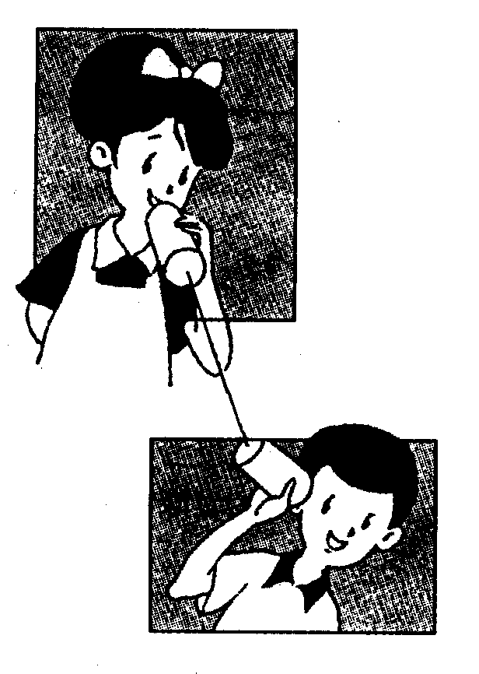
(2)相距同样远，讲话者以同样的响度讲话，如果改用细金属丝连接土电话，则听到的声音就大些，这一实验现象表明：_____ _
(3)如果在用土电话时，另一个同学用手捏住线上的某一部分，则听的一方就听不到声音了，这是由于______________________．
(4)如果在用土电话时，线没有拉直而处于松弛状态，则听的一方通过棉线______（能／不能）听到对方的讲话声．
（5）潜艇失事时，艇员用硬物连续敲击潜艇钢板，三声短，三声长，再三 声短（这是国际求救信号SOS的电报码）．救援人员如在附近，就可以知道潜艇中还有人在，这是因为
36.(8分)阅读短文，回答问题．
上周日，学校组织八年级全体同学去南郊风景区春游，同学们玩得很开心．八年
级(3)班的张恬恬同学回到家后觉得口很渴，倒水时发现热水瓶里面已经空了，于是
她就拿出水壶，倒入小半壶自来水，放到煤气灶上用大火加热．几分钟后，水开了，壶口处冒出大量“白气”．张恬恬关掉煤气灶后取下水壶，水逐渐停止沸腾．当她向水瓶中灌水时，壶口处的水忽然又“沸腾”了，水花四溅，差点儿溅到自己身上．张恬恬吓了一跳，立刻将水壶放下．过了好一会儿才拿起水壶向水瓶中灌水，这次没有出现刚才的“沸腾”现象．张恬恬同学觉得很奇怪，把这事告诉了在学校教物理的爸爸．爸爸听了以后，笑着对恬恬说，你已经开始学物理了，最好自己来探究这个问题．在爸爸的指导下张恬恬同学进行了实验探究，结果如下．
表一
水壶中的水量 | 用大火烧开水，水开后立即灌入水瓶 | 水烧开后过一会儿再灌入水瓶
半壶水 | 灌水时水会突然沸腾 | 灌水时水不会突然沸腾
一壶水 | 灌水时水不会突然沸腾 | 灌水时水不会突然沸腾

表二
水壶中的水量 | 用小火烧开水，水开后立即灌入水瓶 | 水烧开后过一会儿再灌入水瓶
半壶水 | 灌水时水不会突然沸腾 | 灌水时水不会突然沸腾
一壶水 | 灌水时水不会突然沸腾 | 灌水时水不会突然沸腾
发现原来已经不沸腾的水发生突然沸腾的现象，只有在同时满足以下条件时才会出现：①水量比较少(半壶水)；②用大火烧开水，水开后立即灌入水瓶．
张恬恬同学根据实验结果并结合液体沸腾的条件，终于得到了水在灌入水瓶时
再次沸腾的原因．
通过这次活动，张恬恬认识到物理与生活实践联系很密切．联系生活实际，多观
察，多实验，不但可以解决实际问题，而且能培养自己的学习兴趣．
(1)“几分钟后，水开了，壶口处冒出大量‘白气’．”其中的“白气”是________；“白气”
的形成先后经过的物态变化是先_________后________．
(2)液体沸腾需要满足的条件是________________、_______________．液体沸腾后，继续加热，液体温度将_________．
(3)原来已经不沸腾的水在灌入水瓶时再次沸腾的原因是什么?

